
PELERYNA Z KAPTUREM

Potrzebne:

drukarka, papier, materiał odpowiedni na pelerynę z kapturem, sznurek lub tasiemka do wiązania, kreda krawiecka lub kredka do tkanin, nici i igła lub maszyna do szycia

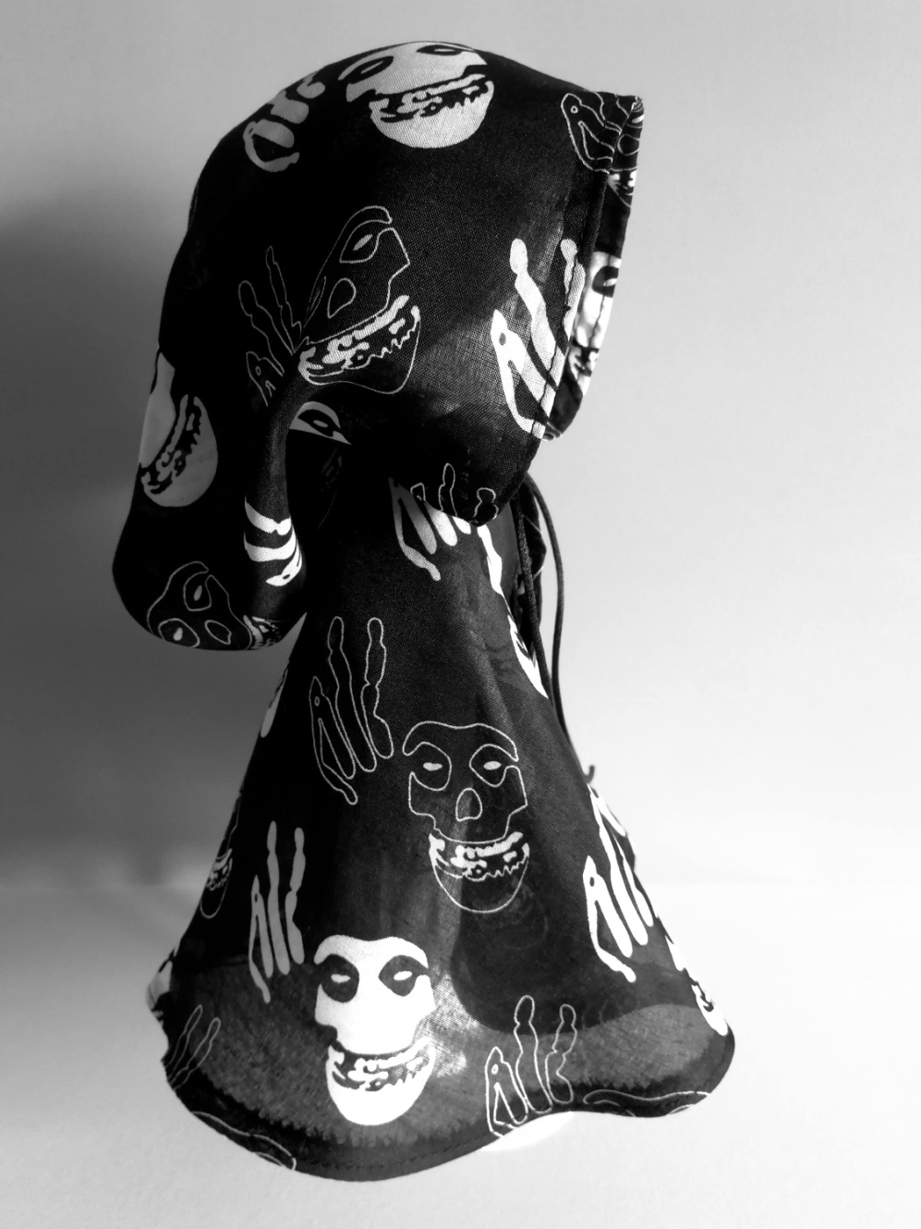
Opis wykonania peleryny z kapturem
- Przygotowanie wykrojów

- Upewniamy się, że w ustawieniach drukowania ustawiony jest „faktyczny rozmiar”. Jeśli dysponujemy drukarką A3, to należy także wybrać opcję „wybierz źródło papieru według rozmiaru strony PDF”.
- Drukujemy wykroje peleryny i kaptura (jeśli dysponujemy drukarką A3, to z wykrojów na końcu instrukcji drukujemy tylko strony oznaczone 1.3 i 2.3, a jeśli mamy drukarkę A4, to z wykrojów drukujemy tylko strony oznaczone 1.1, 1.2, 2.1 i 2.2).
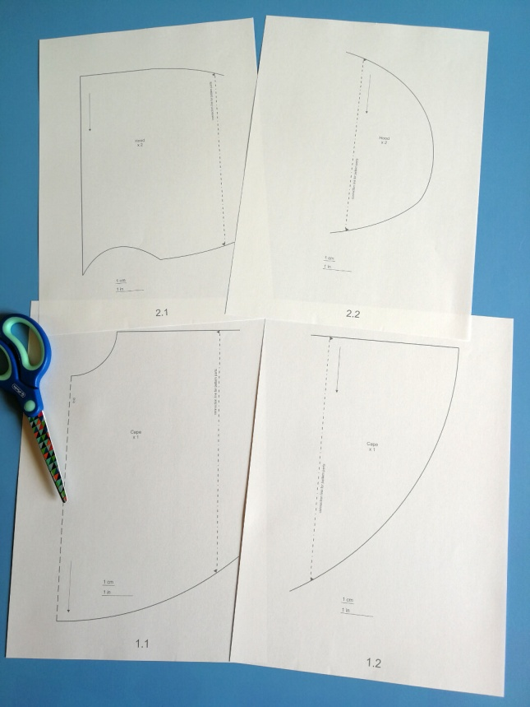
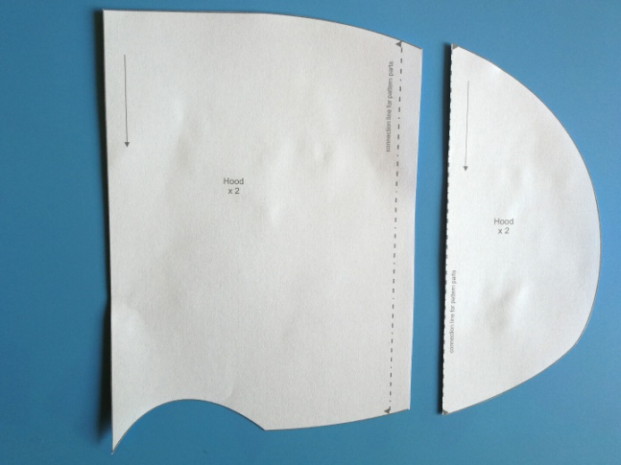
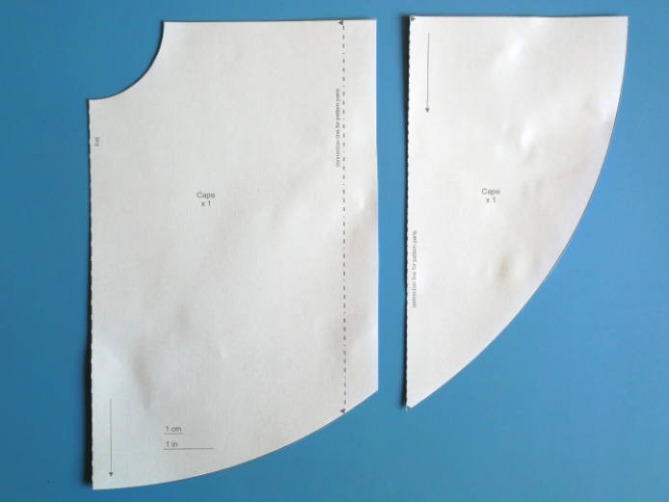
- Mierzymy, czy na rysunku podziałka na dole ma 1 cm (jeśli nie, dostosowujemy ustawienia drukarki i drukujemy jeszcze raz).
- Wycinamy wykroje (uwaga: wykroje na rysunku nie mają naddatków na szwy, należy dodać na materiale 0,5 cm naddatek na szwy, jak to widać na zdjęciach). Jeśli mamy wykroje wydrukowane w formacie A4, to oba wykroje, peleryny i kaptura, będą w dwóch częściach, które należy połączyć. Na stronach 1.1 i 1.2 mamy dwie części peleryny. Wycinając jedną z nich, przy linii łączenia części wykroju zostawiamy około 1 cm zapas potrzebny do sklejenia tych dwóch części wykroju. Po wycięciu wykroje ze strony 1.1 i 1.2 sklejamy ze sobą tak, by linie łączenia części wykroju z obydwóch części pokryły się ze sobą. To samo robimy z dwoma częściami wykroju kaptura, ze stron 2.1 i 2.2.
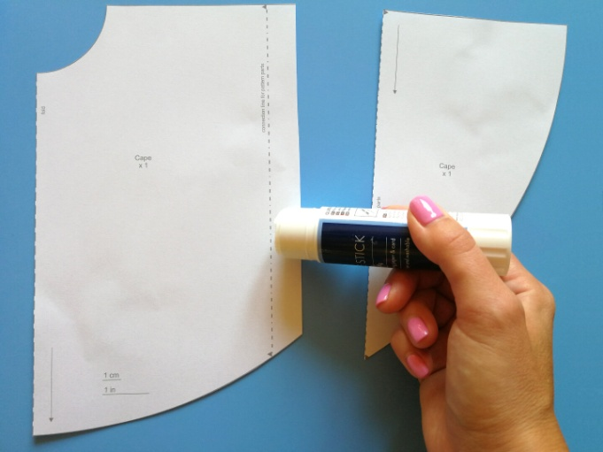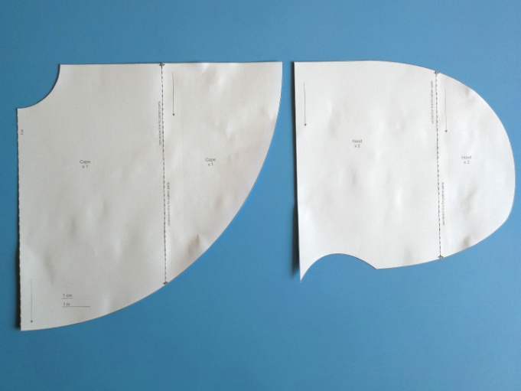

- Odrysowywanie wykrojów

Uwaga: strzałki na wykrojach wskazują kierunek nitki osnowy w materiale (nitka osnowy biegnie równolegle do brzegu fabrycznego tkaniny).

- Prasujemy wybrany materiał.
- Składamy materiał na pół, prawą stroną do środka (w ten sposób uzyskujemy linię złożenia materiału).
- Wykrój połowy peleryny przykładamy linią przerywaną („złożenie materiału”) do linii złożenia materiału.
- Wykrój połowy kaptura przykładamy do materiału tak, by kierunek strzałki był zgodny z kierunkiem nitki osnowy w materiale.
- Odrysowujemy kredą wykroje na materiale, a następnie dodajemy naddatek na szwy naokoło po 0,5 cm, zaznaczając go kredą.
- Zaznaczamy kredą na pelerynie środek podkroju szyi (początek linii „złożenia materiału”).

- Wycinanie elementów z materiału

- Wycinamy wykroje z materiału.
- Rozkładamy wyciętą z materiału pelerynę, przykładamy papierowy wykrój do drugiej połowy peleryny i odpowiednio zaznaczamy naddatek na szwy.

- To samo robimy z drugą częścią kaptura.
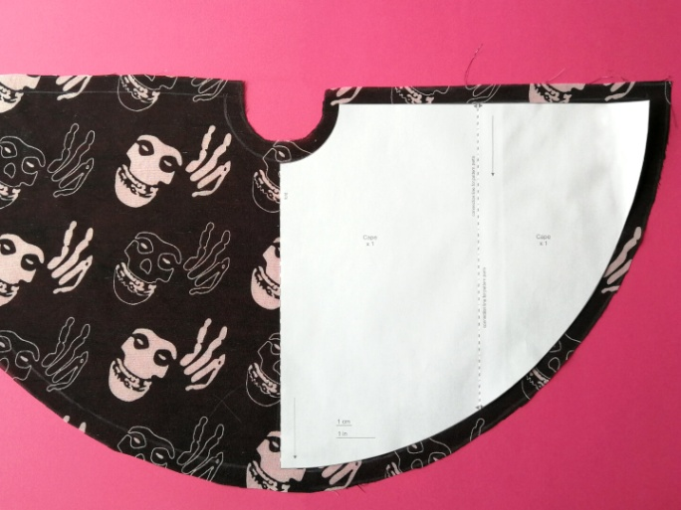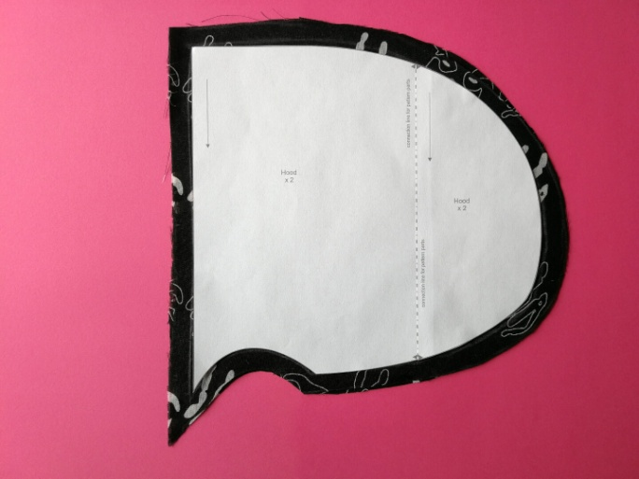

Po wycięciu wykrojów z materiału uzyskujemy:
2 x połowa kaptura (te dwie części muszą być lustrzanym odbiciem), 1 x peleryna.

- Szycie

- Obrzucamy wszystkie krawędzie peleryny i kaptura.
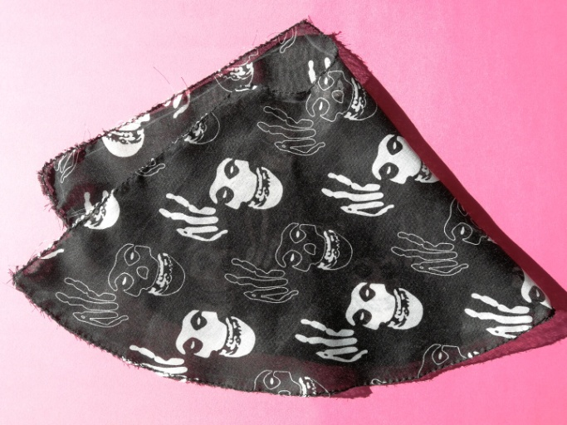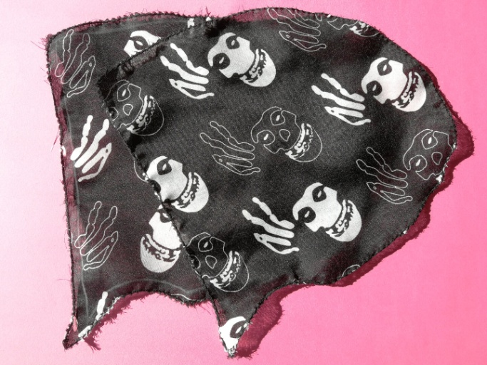

- Dół peleryny podwijamy raz na 0,5 cm i stębnujemy na prawej stronie.
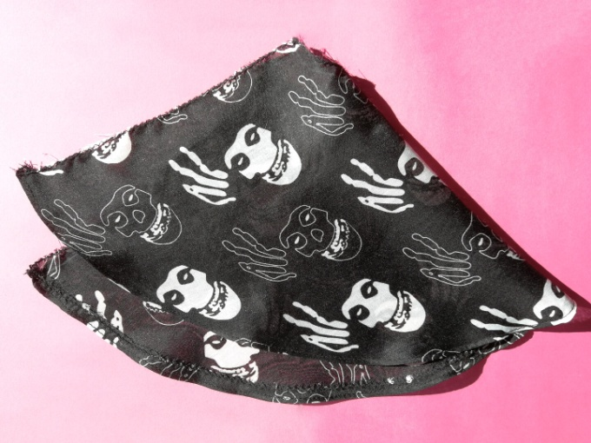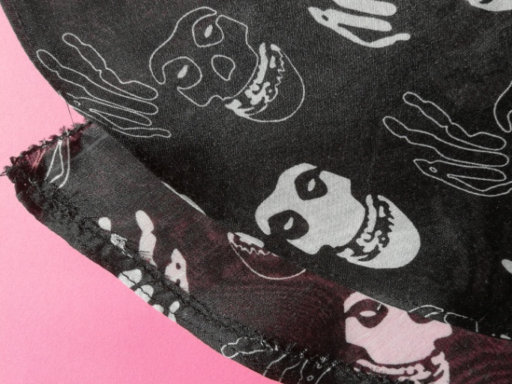
- Zszywamy dwie części kaptura wzdłuż najdłuższej krzywej na lewej stronie.
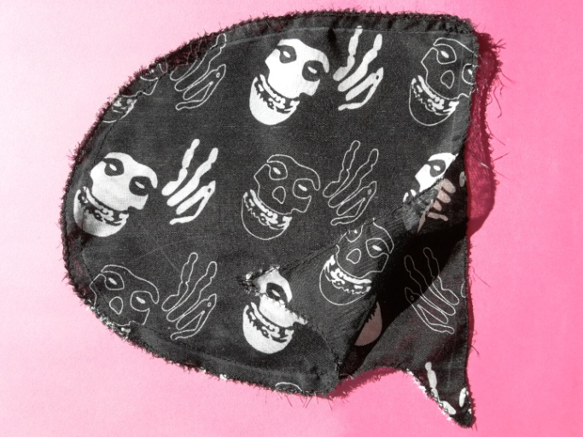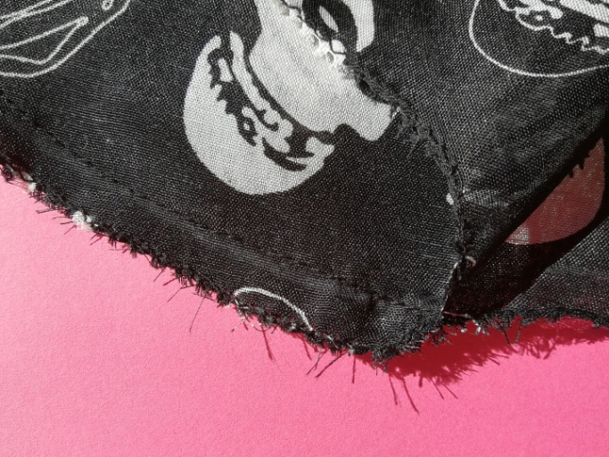

- Szew na kapturze rozprasowujemy na płasko.
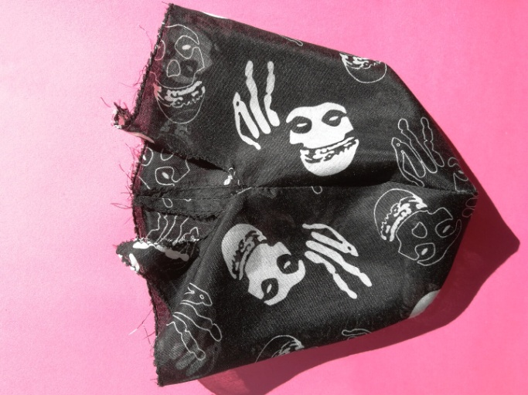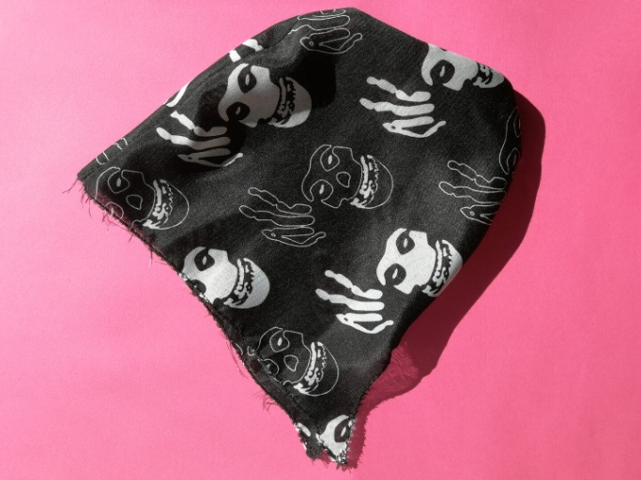

- Przykładamy prawą stroną podkrój szyi kaptura do prawej strony podkroju szyi peleryny tak, by środki tych linii pokryły się ze sobą (rys. b)).
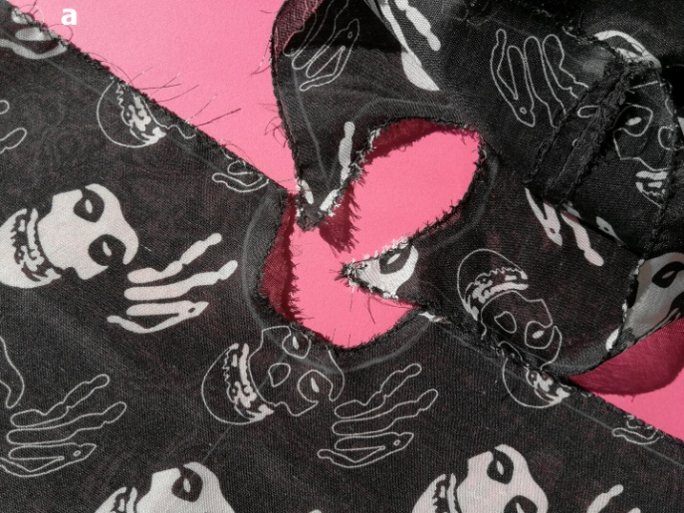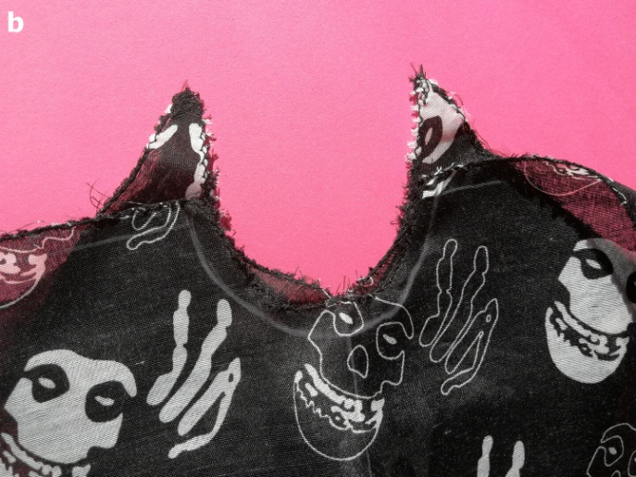

- Przypinamy szpilkami obie części. Podkrój szyi kaptura jest większy, więc za pomocą szpilek tworzymy zakładki w celu zmarszczenia podkroju szyi w kapturze.
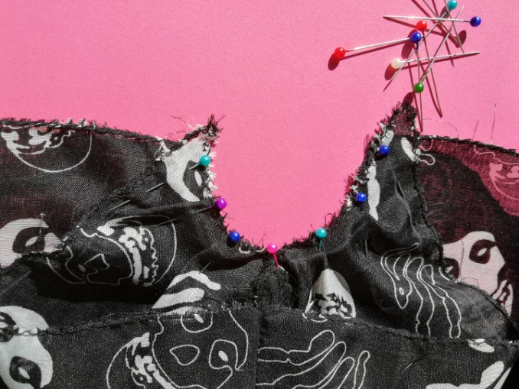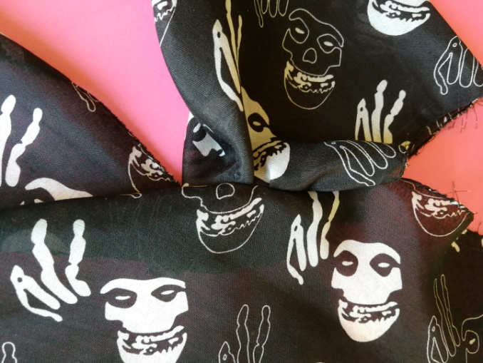

- Zszywamy ze sobą pelerynę i kaptur wzdłuż linii podkroju szyi.
- Krawędź kaptura i brzeg peleryny podwijamy raz na 0,5 cm i stębnujemy na prawej stronie (alternatywnie możemy podwinąć je dwa razy na 0,25 cm).
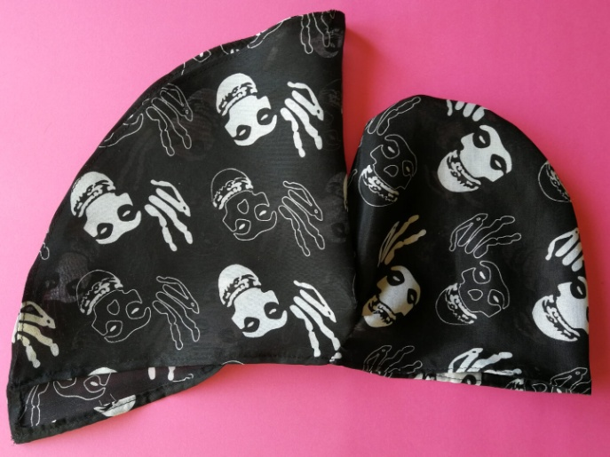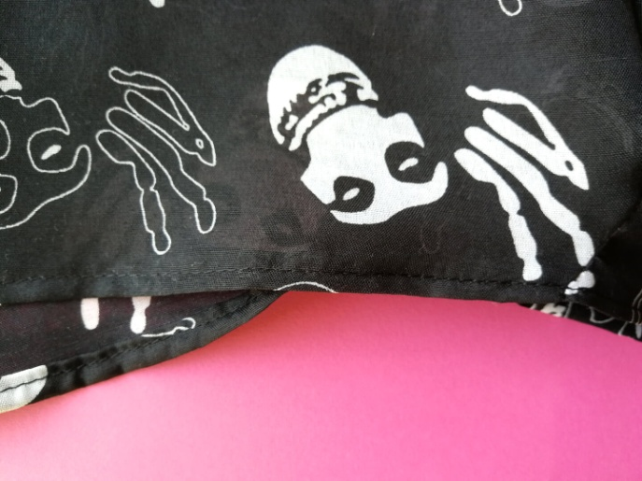

- Szew przy podkroju szyi zawijamy do dołu, na pelerynę i stębnujemy go na prawej stronie.
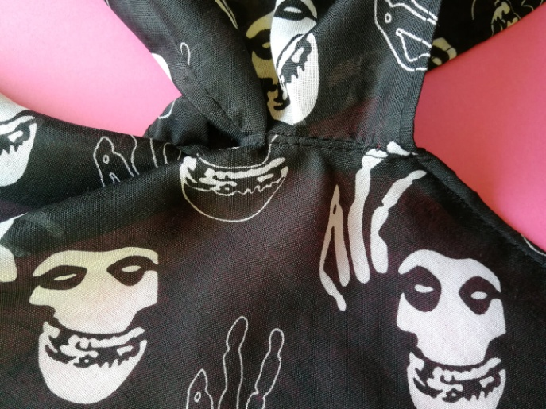
- Na krawędziach peleryny na wysokości podkroju szyi przyszywamy z obydwóch stron sznurek lub tasiemkę do wiązania pod brodą.
Gotowe!
